污水工程
现有雨污管截流导流
施工专项方案
编制:
批准:

第一章工程概况
一、工程概况…•…
1、工程地质概况
第二章主要施工方法及技术措施
一、施丄总体部署
一、挖孔护壁井施工方法
1、 挖孔护壁井施工程序
2、 截流井平面图、立面图
3、 主要施工技术环节及技术要求
3・1测量放线
3. 2挖孔护壁井施工槪况
3.3施工准备
3.4施工机具
3.5开挖支护施工
- 导流管施工
四、 堵水导流
.4
.5
.5
.5
.7
.7
.7
.7
.7
.8
11
12
第四章、施工K点及难点
13
- 施工重难点
二、 施工重难点应对措施
13
13
第五章、施工质H保证措施
13
一、 质量U标
二、 质量保证体系
三、 保证工程质量的主要措施
13
14
16
第六章、安全、文明施工措施
16
一、施丄安全
一、环保与文明施工
16
18

第一章工程概况

湘江南路污水工程（湘桂路-丁家桥）该工程全程设计牵引施工

DE1000PE 管约 800m, DE800PE 管约 3000m。
根据设讣图纸和湘江南路现状管线图9在沉井基坑开挖过程中发现多处存在DN600 和DX1400的雨污检管，受其影响沉井已无法继续施丄，为保证施工进度和安全必须釆取 相应截流导流措施，然后拆除原有雨污栓管，再继续进行沉井开挖施工。

二、工程地质概况
一.地形地貌 本工程场地地貌单元属于湘江冲积阶地地貌，场地位于湘江西岸湘江南路，标高约在
60・5・67・0m左右。
一、地质及水文资料
（一）、地质 本工程场地地层覆盖层为人工填土层，第四纪冲积上，基岩为第三系砂质泥岩。
拟建场地下部岩土大体可分6层，自地面向下各层分别为：1、朵填土层、2、粉质粘土层、
3、粉土层、4、粉砂、5、圆砾、6、强分化泥质砂岩层。
1、杂填土：灰褐色褐色粘性上，建筑垃圾，紫红色泥质砂岩块碎石等堆积，未完成自®
固结，松散•稍密,
2、粉质粘土：黄褐色、褐色间灰白色，见黑色铁镭质氧化物。无摇震反应，切面光滑、
干强度中等、韧性中等，硬塑，饱和状态，局部分布。
3、粉土：黄褐色、褐色，粉砂，云母含量随孔深增加，见黑色铁猛质氧化物，中密■密
实，湿，摇震反应中等，无光泽反应，干强度低，韧性低，局部分布。
4、粉砂：泥质粉砂：黄褐色、含淤泥质，有腐臭味，含少量砾石，粘粒含量约3-10%.
松散•稍密，饱和。局部分布。
5、圆砾，褐色，主要为石英.石英砂岩质，圆形，亚圆形，砾径在2・50mm之间，最大 lOOmm,含量50-60%,主要山粉细砂土填充，卵砾石在层中分布不均，中密，适•饱和。
全场地分布。
6、强分化砂质泥岩层：棕褐色、紫红色等，泥质结构，疗层状构造，岩石分化为块、碎
状，裂隙山粘性土充填，取芯不完整，岩芯呈土状、碎、块状与不规则短柱状，敲击声 哑、易碎，岩石浸水后易变软，岩体外露易崩解。岩体完成程度为极破碎，岩石坚硕程 度为极软岩，岩体基本质量等级为V级。全场地分布，揭露•度O・3・5・5m。
（二人水文地质条件概述 场地地下水类型主要为上层滞水、第四纪冲积层的孔隙潜水和基岩裂隙水。
上层滞水，存在于朵填上中，主要补给来源为大气降水及生活废水，其水位受大
气降水影响较大，随季节变化，无统一水位，勘察未测得该层地下水位。
2、
粉质粘土层、粉土为不含水层，为相对的隔水层。

3、
4、
圆砾含第第四纪冲击层的孔隙潜水，该含水层与湘江有良好的水力联系，其地下
水位随季节变化较大，勘察时测得场地内孔隙潜水水位在距地表10.0-13.6m以下。
基岩裂隙水，赋存于基岩层风化裂隙中，主要补给来源为相邻，地下水的侧向补
给。

第二章主要施工方法及技术措施

施工总体部署
根据湘江南路现状管网图和现场查勘情况，DN600 管埋深在地面2米，DN1400 管埋深在地面4米以下，且DN600 ft管在基坑开挖至2米深后已暴露出来，截流井净空
为62皿，井深约4nb采用挖孔护壁井施工，壁疗采用20cm C25 壁，底板釆用20cin 用C25栓板；截流井挖至管道底后采用C25 5i封底。两端截流井完成后再进行导流管施
工接驳，最后在截流井内拆除原有管，通过封堵原检管出水口使管内污水溢流进入新 建导流管内导流至另一端截流井。根据原栓管内的水流量拟采用带弯头的2条DN400的
PE管作为导流管道。

二、挖孔护壁井施工方法

挖孔护壁井施工程序
挖孔护壁井施工，从上到下开挖和内浇混凝土井壁及底板的施工方法。人工开挖采 用型钢焊成的简单门式机架配上电动葫芦或加上吊桶作为出土工具。
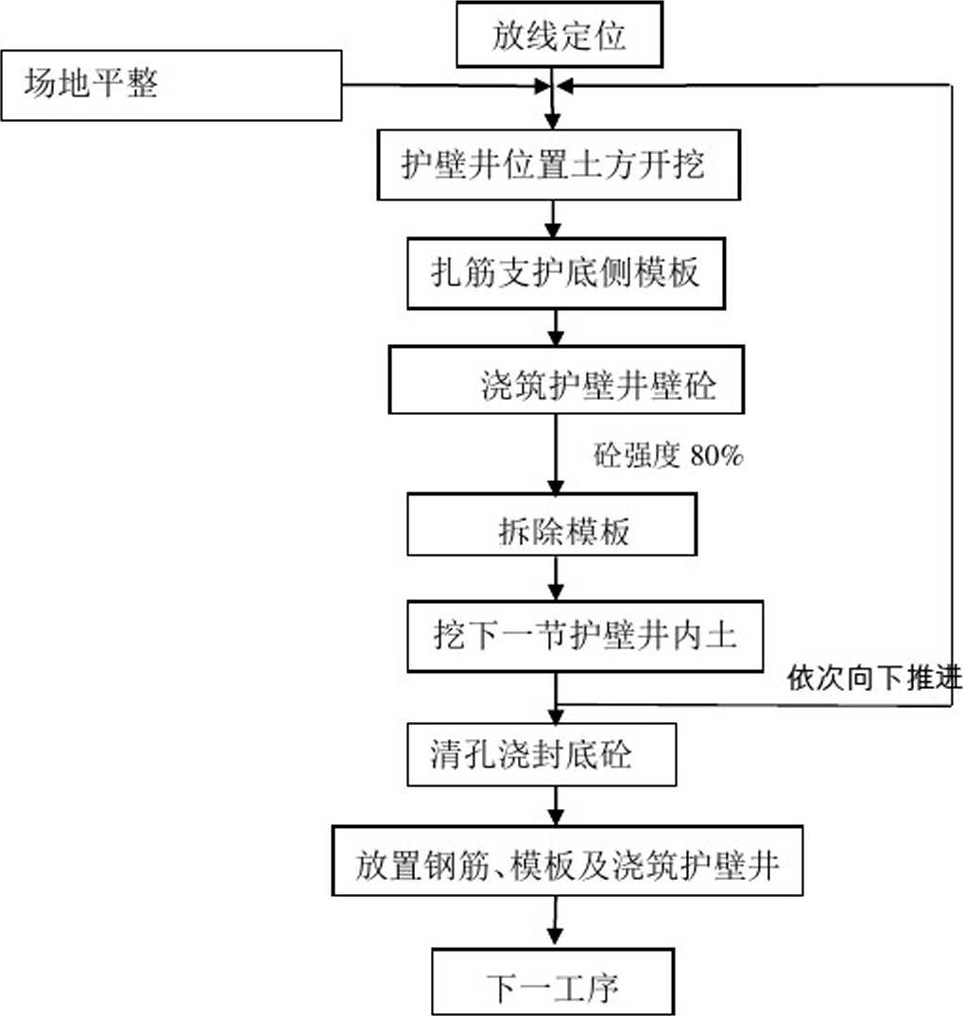

2、截流井平面图、立面图

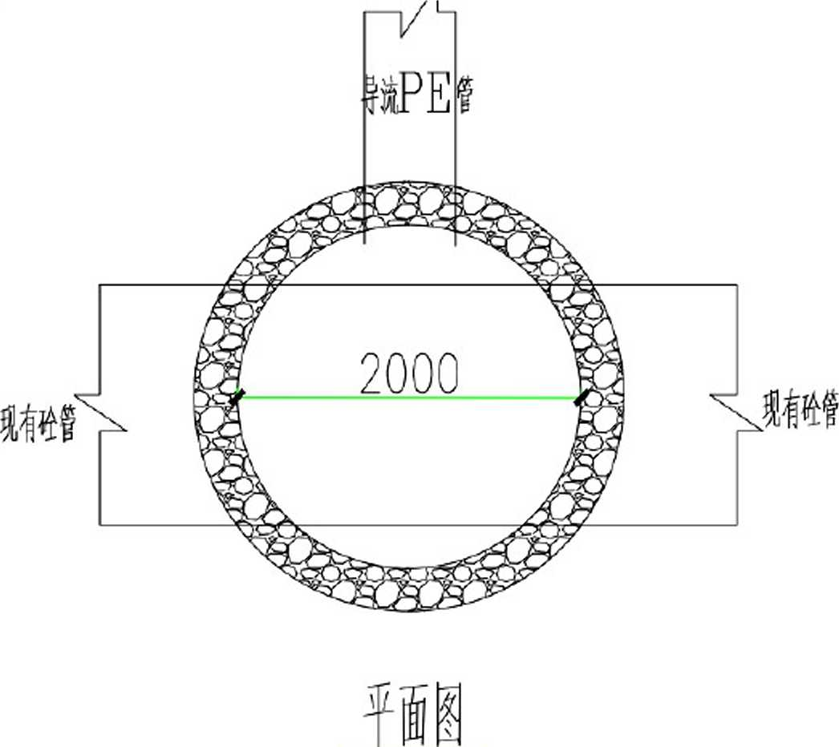

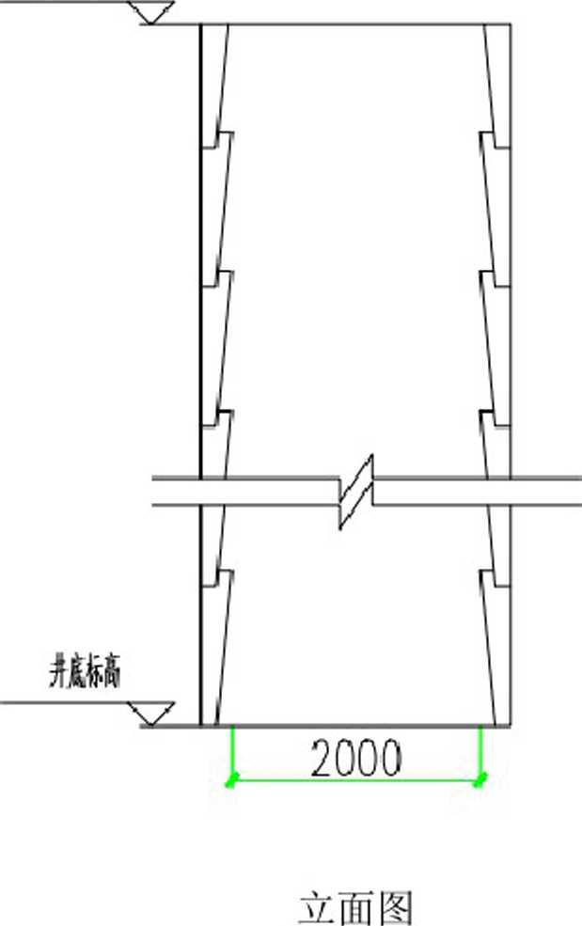

3、主要施工技术环节及技术要求

3.1测量放线
1、根据现状管网图和现场査勘，确定截流井的位置。
2、进行施工放样测量，定出竖井基坑开挖的中心点（线人边线和坑底边线。
3、、施工前先复测各需开挖地段的原地面标高，根据此标高及设计坑底标高来确定
基坑的开挖深度。

3. 2挖孔护壁井施工概况
人工挖孔护壁井施工时从地面往下施工，井壁通常一米一节，按照所要求的位置与 大小竖直向下挖一米后，跟着架设钢筋跟支顶模板，钢筋的使用竖筋和环筋取申他，间 距在200mmo模板固定好后往井壁内浇注混凝土，混凝土要浇注密实，混凝土的强度釆 用C25o每一节护壁的壁片是从上到下是变化的，每节护壁的上部壁疗是16cm〜20cm, 护壁底端比上端小3cm〜4cm,这变化的壁疗山施工时特制的模板来控制。浇注完24小 时后，混凝土已终凝并有了一定的强度，可拆模并向下开挖，进行下一节护壁的施工。
按需要施工到所要求的井坑深度。

3.3施工准备
1.开挖前，场地完成三通一平。完成各项临时设施、动力、照明.通风、安全设施、施
工机具、护壁材料等的筹备工作，施工人员进入现场。
2.
根据设计•图纸进行纵横轴线放样并设置标桩。

3.
4.
挖孔桩施工应分成儿个班组连续作业。
所用的原材料，根据设计要求和规范规定进行检测，严格按试验室确定的配合比施工。

3. 4施工机具
1.卷扬机和提土桶，用于材料和弃土的垂直运输以及供施工人员上下工作使用。
2.护壁钢模板。
3•潜水泵。

4.鼓风机、空压机和送风管。
5.镐、锹、土筐等挖运工具，若遇到硬土或岩石，尚需风镐、潜孔钻或爆破器材。
6.插捣工具，用于插捣护壁栓。
7.应急软爬梯。
&照明灯、对讲机、电铃等。

3・5开挖支护施工
1.井口围护
井口H护可用砖砌或浇筑混凝土，井口M护的内径比桩径大10〜20cnb高出地面20〜
30cm,以防止土石下落，地表水回流。
2,开挖
开挖土石方
1)
釆取分段开挖，每段商度决定于土壁直立状态的能力，以0. 8〜1・Om为一施工段。开挖
的范M为设计•井径加护壁疗度。
2)
人工从上到下逐段进行，同一段内挖土次序先中间后周边。在地下水位以下施工时,
要及时用吊桶将泥水吊出，当遇大量渗水时,在孔底一侧挖集水坑，用高扬程潜水泵将
水排出，无法将水抽干时，应停止挖孔作业，改用冲击钻成孔。
3)
孔内遇到岩层时，能用风镐挖除则用风镐凿岩至设计深度。挖土过程中随时检查井孔
尺寸和平面位置，防止误差。
4)
遇地质层变化时按规定取样，与设计•提供的地质悄况对比，并做好详细记录。
5)
当桩底进入倾斜岩层时，桩底应凿成水平或台阶形。
⑵-护壁检
1)
桩孔护壁栓每挖完一节，经检査断面尺寸符合设计•要求，报监理工程师检验合格后,
立即浇筑护壁1^^坍落度控制在30'50nmb开挖和护壁两个工序，必须连续作业，随
挖随支，以确保孔壁不坍塌。
2)
设置操作平台，用来临时放置混凝土拌合料和灌注护壁混凝土用。
3)
支设护壁模板：模板高度取决于开挖土方施工段的高度,一般为Imo利用第一节混凝
土护壁（或锁口）上护桩控制中心线,每节以十字线对中、吊大线锤控制中心点位置,
用尺杆找圆周，然后山基准点测量孔深。
4)
浇筑护壁磴：护壁磴要捣实，上下壁搭接oO^Tomm,护壁采用外齿或内齿式，可设置成

等片或不等厚形式。
5)
为安全起见，护壁内等距放置直径12mm的钢筋，间距20'30cnb并插入下层护壁内,
使上下护壁有钢筋拉结，避免某段护壁出现流砂、淤泥而造成护壁因自重而沉裂的现
象。
6)
护壁磴达到一定强度后（常温下24小时）便可拆模,再开挖下一段土石方，然后继续支
模灌注混凝土，如此循环,直到挖至设讣要求的深度。
7)
成孔以后必须对井身直径，孔底标高，桩位中心线，井壁垂直度等进行检测，并做好
记录，报监理检验合格方可进入下道工序。
3、余泥堆放
①因交通条件，施工环境或施工操作的需要，基坑两侧不能堆土时，应在适当的地
点另选堆土位置，并做到随挖随运。对挖出的弄土、淤泥应立即用车运走，以免阻占施
工场地，影响现场文明施工。
②挖出的土方不得坑边堆放，应远离基坑边线1.5米以外堆放，且堆放高度不宜超
a 1.5米。另外挖出的土方不得覆盖、堵塞原地面排水沟或市政设施井及测量控制井位。
4、土方外运
对于余泥、渣土等固体废弃物，应集中处理，不随意弃置。力争当天清理当天运输,
保持场内清洁，余泥、渣土严格按当地有关规定运至有关部门指定的地点。
本阶段工程外运弃土拟安排夜晚使用0辆自卸车集中进行，为保持清洁防止车辆漏、
掉泥上，车斗斗门必须严密，装土不得高于车箱高度。禁止水土混装，车箱顶部用蓬布
覆盖，车辆运土前须经高压水冲洗车身及车轮，使车外观干净、不污染路面。

以上内容仅为本文档的试下载部分，为可阅读页数的一半内容。如要下载或阅读全文，请访问：https://d.book118.com/715231040121011124

